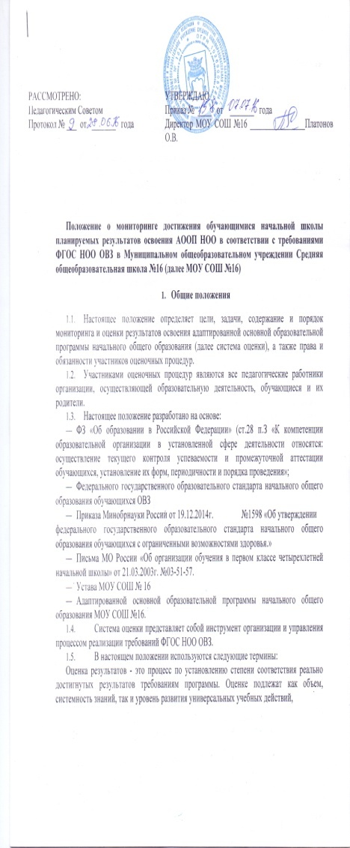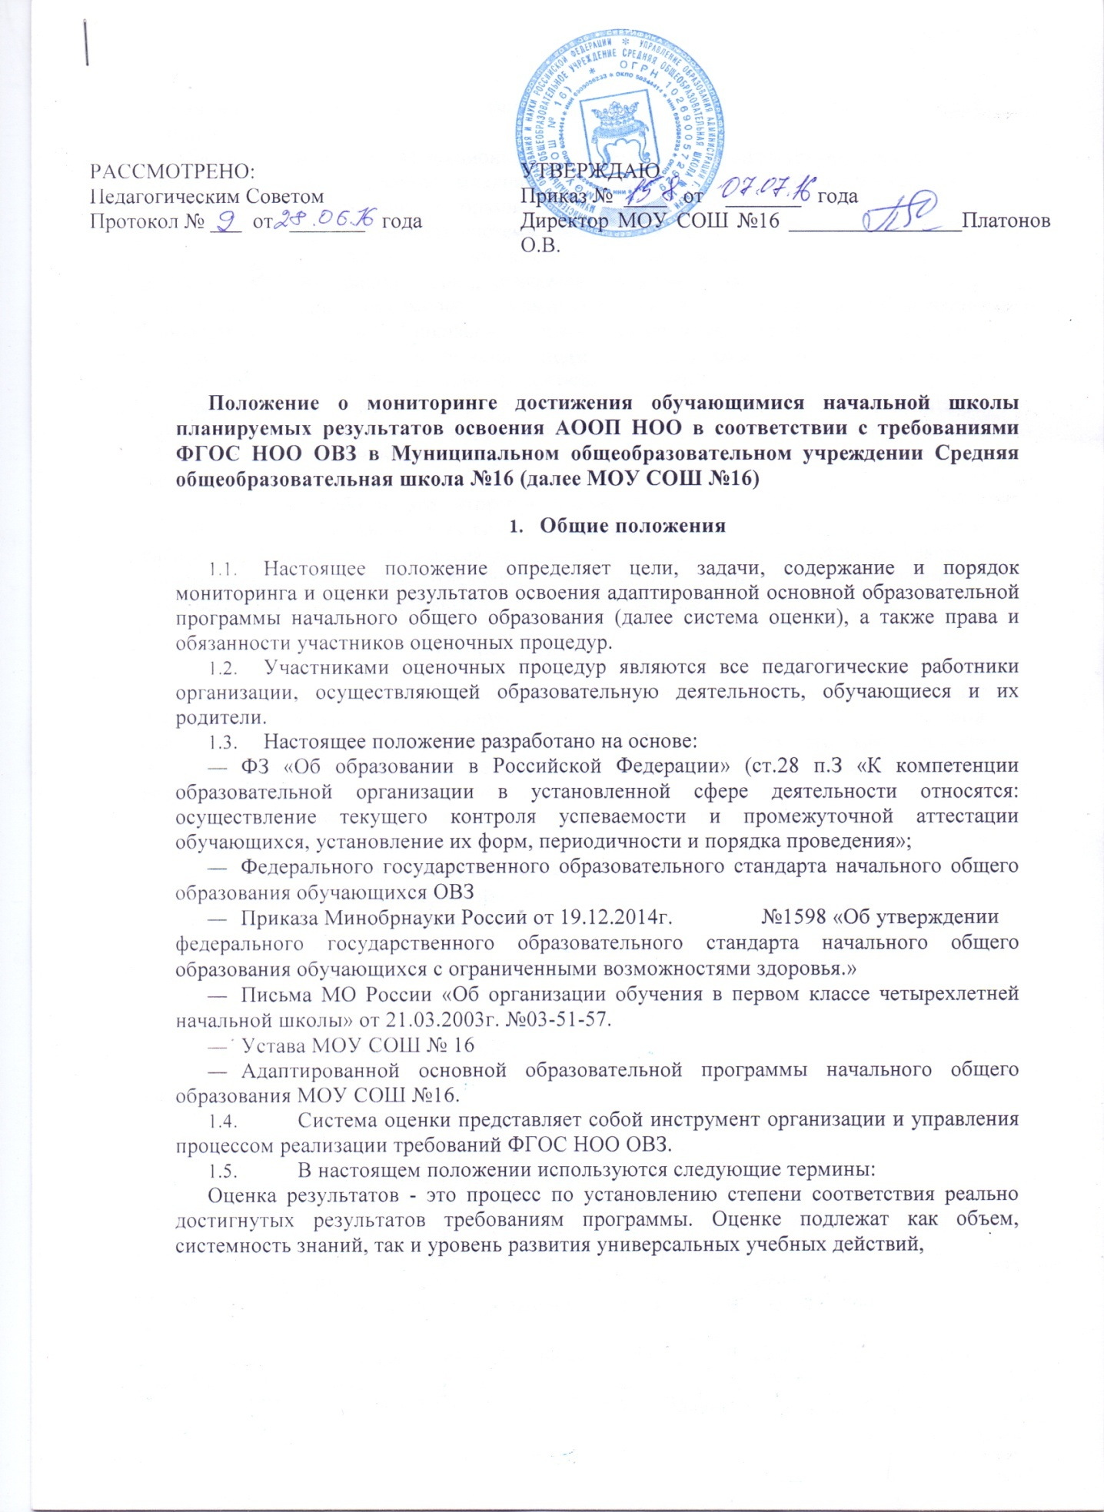
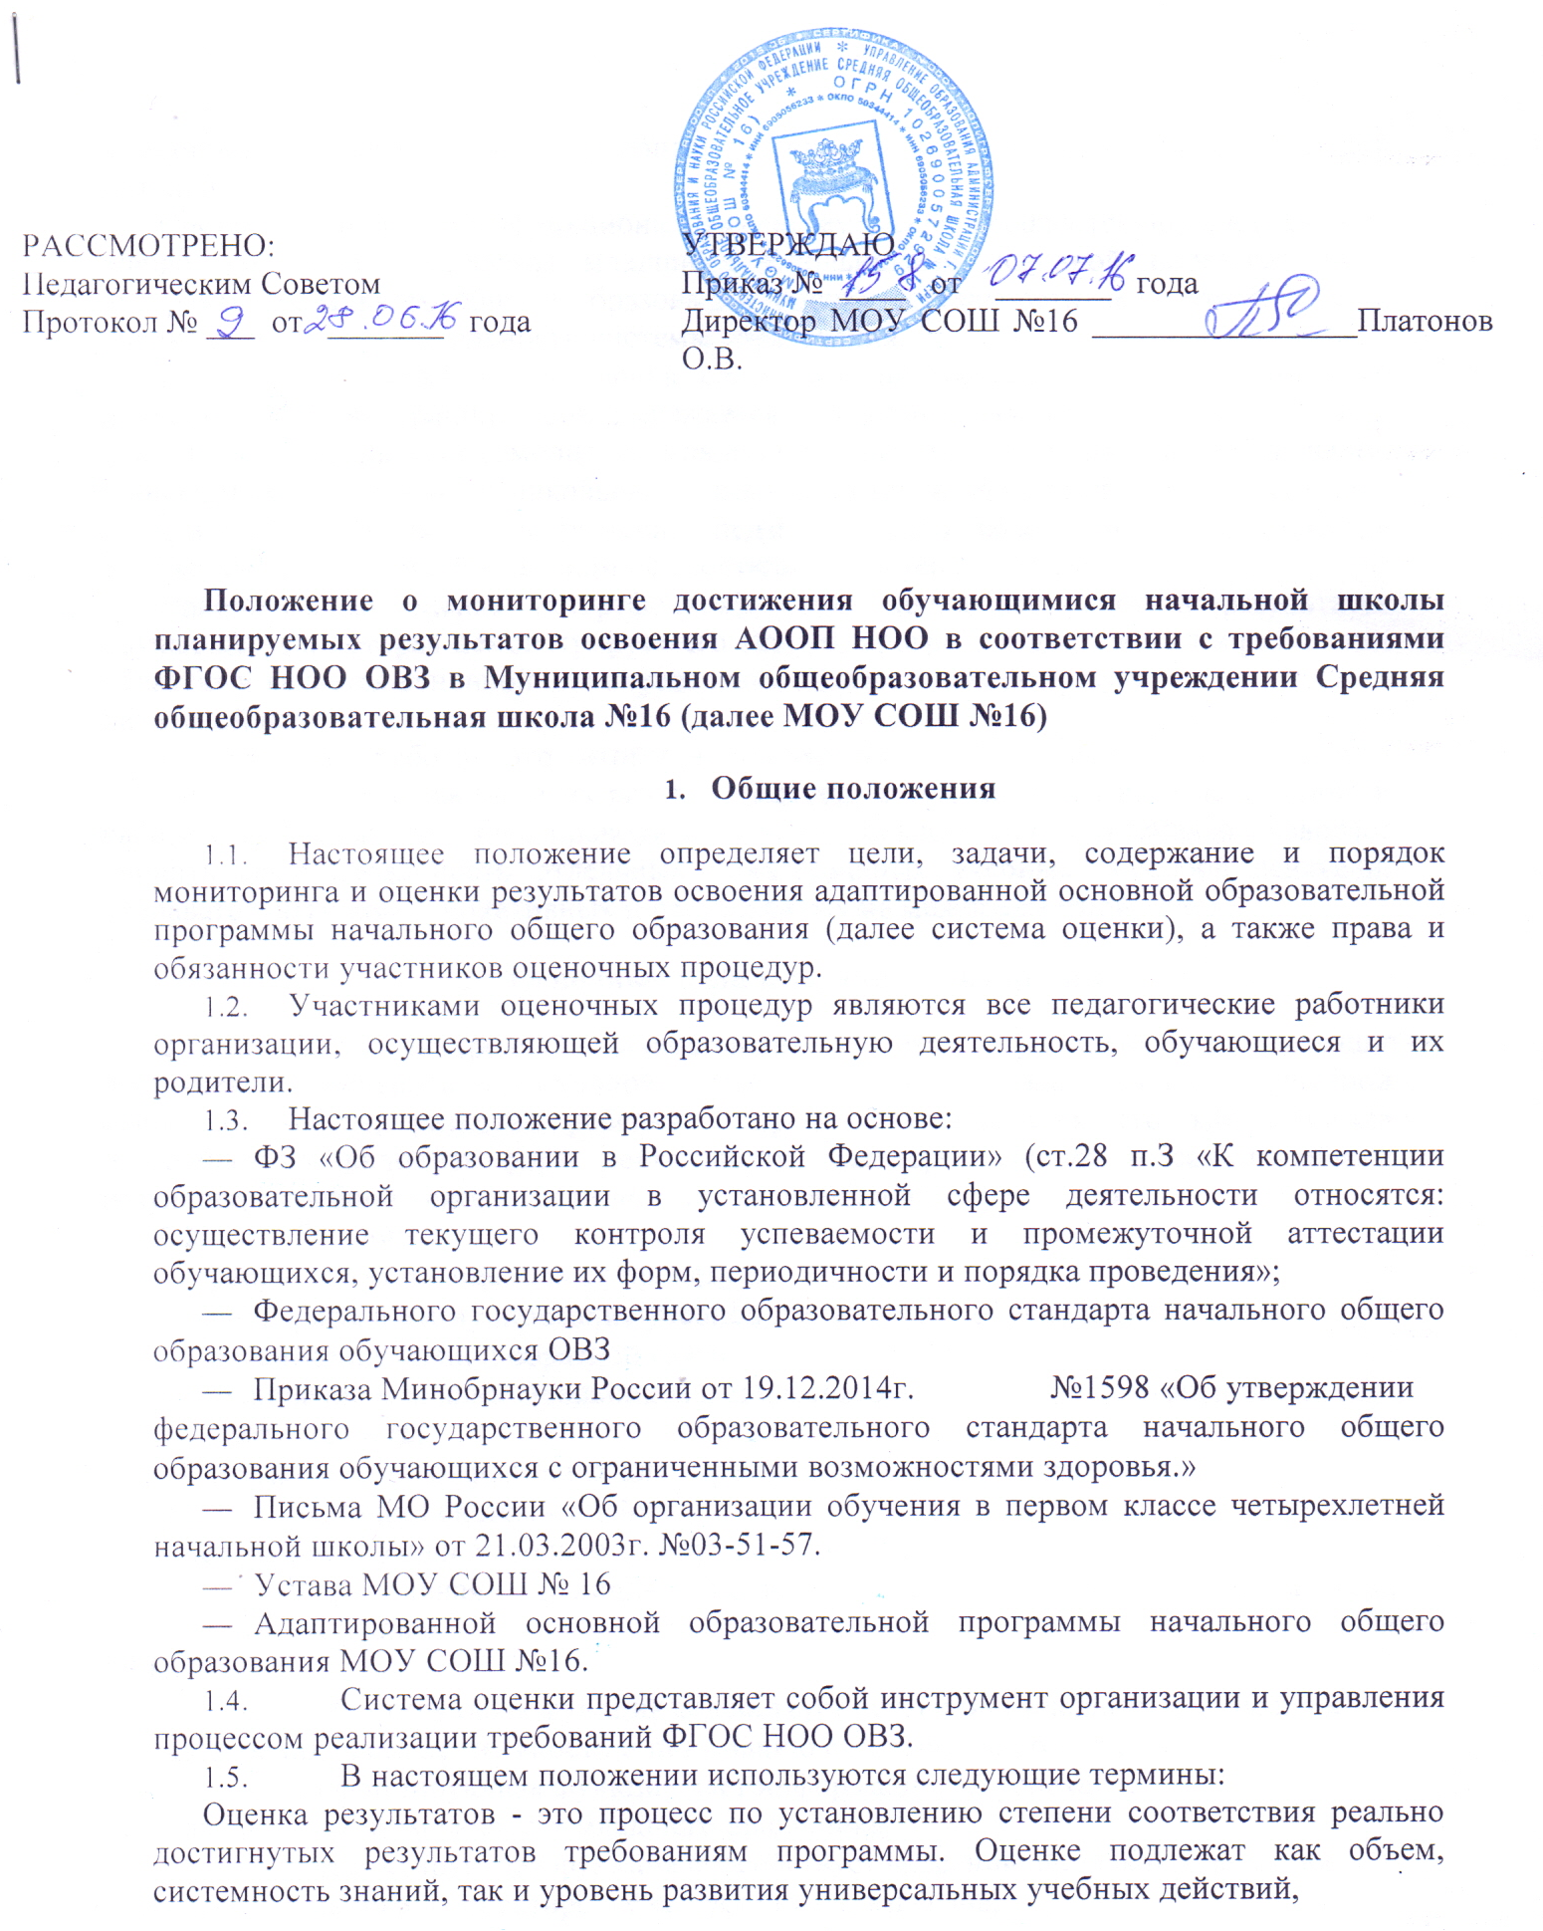

компетенции, характеризующих учебные достижения младших школьников в учебной деятельности.
Система оценки - многофункциональная система, включающая текущую и итоговую оценку результатов освоения младшими школьниками основной образовательной программы начального общего образования; оценку деятельности педагогов и школы, оценку результатов деятельности системы образования.
Внутренняя оценка - это оценка самой школы (ребенка, учителя, школьного психолога, администрации). Она выражается в текущих отметках, которые ставятся учителями, в результатах самооценки младших школьников; в результатах наблюдений, проводимых учителями и школьными психологами; в промежуточной и итоговой аттестации обучающихся; в решении педагогического совета школы о переводе выпуксника в следующей класс или на следующую ступень обучения.
Накопительная оценка («портфолио») - это коллекция работ и результатов обучающегося, которая демонстрирует его усилия, прогресс и достижения в различных областях и является основной для определения образовательного результата выпускника начальной школы.
Комплексная работа- это итоговая проверочная работа, включающая задания различного уровня сложности из разных областей, в том числе из раздела «Чтение и работа с информацией». Она проводится в конце каждого года обучения и позволяет оценить сформированность отдельных универсальных учебных способов действий: познавательных, коммуникативных и регулятивных на межпредметной основе.
- Основные цели и задачи мониторинга
  - Целью внутренней системы оценки является формирование у младших
школьников контрольно-оценочной самостоятельности как основы учебной самостоятельности, развитие ребенка в процессе становления его как субъекта разнообразных видов и форм деятельности, заинтересованного в самоизменении результатов учебной деятельности на ступени начального образования.
  - Задачи:
- упорядочивание оценочных процедур;
- поддержка и стимулирование учебной деятельности обучающихся с ОВЗ;
- обеспечение точной обратной связи;
- включение младших школьников в самостоятельную контрольно-оценочную деятельность;
- представление информации для управления системой образования.
  - Функции системы оценки.
Система оценивания выполняет следующие функции:
- нормативная функция проверить соответствие с нормативом, утвержденным
ФГОС;
- ориентирующая функция содействует осознанию младшим школьником результатов процесса деятельности и пониманию собственной роли в нем;
- информирующая функция дает информацию об успехах и нереализованных возможностях младшего школьника;
- корректирующая функция способствует внесению поправок в действия младшего школьника, корректировке его установок, взглядов;
- воспитывающая функция создает условия для воспитания личностных качеств, проявления чувств и т.д.;

- социальная функция влияет на самооценку, статус младшего школьника в коллективе сверстников;
- стимулирующая функция способствует созданию успеха, поддержанию интереса к деятельности и т.д.

  - Принципы внутренней системы оценки:
- критериальность оценки результатов;
- приоритет самооценки младшего школьника;
- объективность оценки;
- открытость процедуры и результатов оценки;
- комплексный подходов к оценке результатов образования (оценка
предметных, метапредметных и личностных результатов общего образования);
оценка динамики образовательных достижений младших школьников; сочетания различных видов оценки и универсальных подходов в оценивании.
- Содержание оценки
  - Основным объектом системы оценки, ее содержательной и критериальной базой выступают планируемые результаты освоения младшими школьниками (далее обучающимися) Адаптированной основной образовательной программы начального общего образования;
- личностные результаты
- метапредметные результаты
- предметные результаты.
  - Оценка личностных результатов.
Объект оценки: сформированность личностных универсальных учебных действий.
Предмет оценки: эффективность деятельности системы образования, организации, осуществляющей образовательную деятельность.
Процедуры внутренней оценки: мониторинговые исследования сформированности отдельных личностных качеств, определенных в Адаптированной основной образовательной программе как личностные результаты.
Такая оценка направлена на решение задачи оптимизации личностного развития обучающихся и включает три основных компонента:
Характеристику достижений и положительных качеств обучающихся;
Определение приоритетных задач и направлений личностного развития с учетом как достижений, так и психологических проблем ребенка;
Систему психолого-педагогических рекомендаций, призванных обеспечить успешную реализацию развивающих и профилактических задач развития.
  - Оценка метапредметных результатов.
Объект оценки: сформированность регулятивных, коммуникативных и
познавательных универсальных учебных действий.
Предмет оценки: уровень сформированности данного вида учебных действий.
Процедуры оценки: решение задач творческого и поискового характера; учебное проектирование; итоговые проверочные работы; комплексные работы на межпредметной основе; мониторинг сформированности основных учебных умений; накопительная оценка, фиксируемая в «портфеле достижений» в виде оценочных листов и листов наблюдений учителя или школьного психолога ( с учётом уровнего подхода).
- оптимальный уровень -2
- допустимый уровень -1
- недопустимый уровень-0
  - Оценка предметных результатов.
Объект оценки: сформированность учебных действий с предметным содержанием.
Предмет оценки: способность к решению задач.
Процедуры оценки: а) внутренняя накопленная оценка, б) итоговая оценка (внутренняя и внешняя).
- Порядок проведения процедур внутренней оценки результатов
  - В образовательном процессе начальной школы используются следующие виды внутренней оценки результатов: стартовая диагностика, текущее оценивание, итоговое оценивание и накопительная оценка.
  - Стартовая диагностика - оценочная процедура, с помощью которой определяется исходный (стартовый) уровень знаний, умений и навыков, а также уровень развития обучающихся при переходе с одной ступени образования на другую.
  - На первый год обучения устанавливается безотметочный режим обучения, предусматривающий выявление индивидуальной динамики качества усвоения предмета первоклассником, включение обучающегося в процесс самоконтроля и самооценки.
  - Порядок текущего оценивания
Текущее оценивание - комплексная оценка результатов образования, включает диагностику личностных, метапредметных и предметных результатов.
Диагностика результатов личностного развития.
Проводится с помощью различных методов (диагностическая работа, анкетирование, педагогические наблюдения и т.д.).Диагностика предполагает проявление учеником личностных качеств: оценки поступков, обозначение своей жизненной позиции, культурного выбора, мотивов, личностных целей, проводится в виде не персонифицированных работ (не должны подписываться).
Диагностика метапредметных результатов.
Диагностический материал состоит из компететностных заданий, требующих от обучающегося выполнения познавательных, регулятивных и коммуникативных действий.
Диагностика предметных результатов осуществляется с помощью различных методов. Приоритетными в диагностике становятся продуктивные задания (задачи) по применению знаний и умений, предполагающие создание обучающимся в ходе решения своего продукта вывода, оценки, обобщения и т.п.
Оценка достижения предметных результатов, ведется, как правило, в ходе выполнения итоговых проверочных работ. В ряде случаев их достижение может проверяться в ходе текущего и промежуточного оценивания, а полученные результаты фиксируются в накопительной системе оценки (в форме «портфеля достижений») и учитываться при определении итоговой оценки.
  - Порядок выставления текущих отметок.
- При оценке результатов в 1-м классе исключается система балльного (отметочного) оценивания. Недопустимо также использование любой символики, заменяющей цифровую отметку. («Об организации обучения в первом классе четырехлетней начальной школы» Письмо Минобразования России от 25.09.2000г., № 2021/11-13).
- Со второго класса оценивание может осуществляется с использованием бальной системы отметок, а также по признакам уровней успешности
- Качественные оценки по уровням успешности могут быть переведены в отметки по пятибалльной шкале.
Высокий уровень
81-100%
«5»
Повышенный уровень
61-80%
«4»
Базовый уровень

35-60%

«3»
Низкий уровень
Меньше 35%
«2»
  - Порядок итоговых оценочных процедур
- Предметом итоговой оценки освоения обучающимися адаптированной основной образовательной программы начального общего образования является достижение планируемых личностных, метапрдметных и предметных результатов начального общего образования, необходимых для продолжения образования в основной школе.
Итоговое оценивание осуществляется по признакам уровней успешности:
Низкий уровень - выполнено правильно менее 35% заданий базового уровня, освоена внешняя сторона алгоритма, правила;
Базовый уровень -правильно выполнены задания, построенные на базовом учебном материале, освоена опорная система знаний и способов действий по предмету, необходимая для продолжения образования в основной школе.
Повышенный уровень- обучающимся продемонстрировано усвоение опорной системы знаний на уровне осознанного произвольного овладения учебными действиями, а также способность использовать, преобразовывать знание для решения задач в новых условиях, новых структурах действия.
Основным инструментом итоговой оценки являются итоговые предметные и комплексные работы.
В итоговую оценку результатов освоения Адаптированной основной образовательной программы входят:
результаты текущего (промежуточного) оценивания, отражающие динамику индивидуальных образовательных достижений обучающихся, продвижение в достижении планируемых результатов освоения Адаптированной образовательной программы начального общего образования;
- результаты итоговых работ, характеризующие уровень освоения
обучающимися основных формируемых культурных предметных способов действий (средств), необходимых для продолжения образования на следующей ступени;
- накопительная оценка, которая включает достижения младших школьников
во внеурочной деятельности, и формирует в таблицах образовательных результатов и портфеле достижений младшего школьника принятие решения о переводе обучающегося из начальной ступени в основную ступень общего образования

  - Решение об успешном освоении младшим школьником основной
образовательной программы начального общего образования и его переходе на следующую ступень общего образования принимается педагогическим советом образовательного учреждения.
  - Для принятия решения о переводе обучающегося из начальной ступени в
основную ступень общего образования педсовету предъявляются материалы:
Портфель достижений обучающегося; выводы о достижениях и характеристика на выпускника.
- Ведение документации
  - Учитель ведет:
- тематическое планирование с обязательным указанием планируемых результатов по предметам учебного плана;

- журнал, в котором фиксирует прохождение материала по предметам соответственного программе, виды деятельности, выполняемые обучающимся;
- электронный журнал;
- личное дело обучающегося, в котором по итогам года фиксируется достижение планируемых результатов;
- оценочные листы, в которых фиксируется качество усвоения знаний и уровень сформированности умений по каждой теме; оценка выражается следующими видами оценочных суждений:
«п.с.»(полностью соответствует)-отлично знает и умеет, безошибочно выполняет и может обосновать или объяснить;
«ч.с.»(частично соответствует)- знает, умеет, но на практике возможны незначительные недочеты, ошибки;
«н.с.» ( не соответствует)-не знает, умение не проявляется.
Для коррекции своей работы учитель 2 раза в год проводит самоанализ педагогической деятельности на основе анализа учебной деятельности обучающихся, учитывая следующие данные:
динамику развития обучающихся за учебный период;
уровень усвоения обучающимися знаний и умений по основным темам (на основе результатов тестовых диагностических работ);
уровень сформированности учебной деятельности обучающихся (в сравнении с предыдущим полугодием);
сведения о выполнении программы с указанием успехов и возникших трудностей(на основе календарно-тематического плана, классного журнала);
выводы о причинах проблем, неудач и предложения по их преодолению.
- Права, обязанности и ответственность участников оценочных процедур
  - Права и обязанности обучающихся.
Обучающиеся имеют право:
на собственную оценку своих достижений и трудностей; на самостоятельной выбор сложности и количества проверочных заданий; на оценку своего творчества и инициативы во всех сферах школьной жизни; представлять результаты своей деятельности в форме портфеля своих достижений и публично их защищать;
на ошибки и время для их ликвидации;
Обучающиеся обязаны:
по возможности проявлять оценочную самостоятельность в учебной деятельности; овладеть способами оценивания, принятыми в школе;
  - Права и обязанности учителя.
Учитель имеет право:
иметь свое оценочное суждение по поводу работы обучающихся; оценивать обучающегося относительно его собственных возможностей и достижений;
оценивать деятельность обучающихся только после совместно выработанных критериев оценки данной работы.
Учитель обязан:
соблюдать принципы системы оценки и основные пункты данного Положения.
соблюдать принципы системы оценки и основные пункты данного Положения

